Отчёт по лабораторной работе №4

Дисциплина: Архитектура компьютера

Чистов Даниил Максимович

Содержание

# 1 Цель работы

Цель работы - освоить процедуры компиляции и сборки программ, написанных на ассемблере NASM.

# 2 Задание

1. Выполнение лабораторной работы
2. Задание для самостоятельной работы

# 3 Выполнение лабораторной работы

## 3.1 Программа Hello world!

Перехожу в папку репозитория и создаю директорию под названием “lab04” (рис. 1).

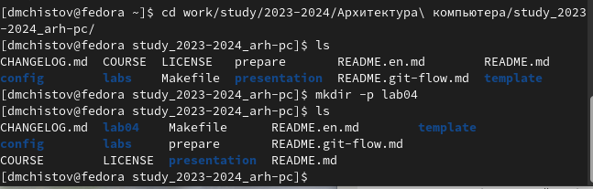

Figure 1: Создание директории lab04

Перехожу в созданную мной директорию и создаю файл “hello.asm” (рис. 2).

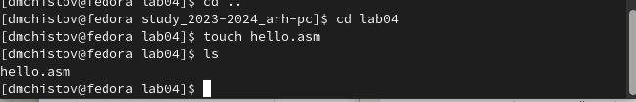

Figure 2: Создание файла hello.asm

Открываю файл “hello.asm” редактором “mcedit”и вставляю в него код из документа по лабораторной работы (рис. 3).

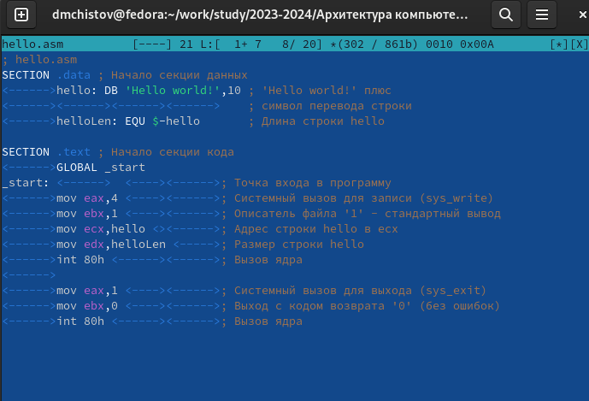

Figure 3: Редактирование файла hello.asm

## 3.2 Транслятор NASM

Компилирую файл “hello.asm”, тем самым создаю отдельный файл под названием “hello.o”. Компиляция прошла без ошибок, в этом можно также убедиться, написав команду ls и увидеть новый файл (рис. 4).

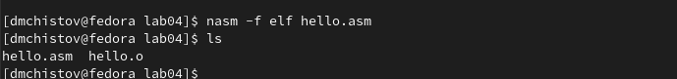

Figure 4: Создание файла hello.o

## 3.3 Расширенный синтаксис командной строки NASM

Выполняю команду “nasm -o obj.o -f elf -g -l list.lst hello.asm”, которая скомпилирует несколько требуемых файлов, после чего пишу команду ls, чтобы проверить успешность выполнения команды (рис. 5).

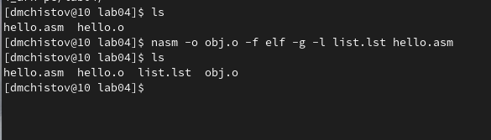

Figure 5: Компиляция командой nasm

## 3.4 Компоновщик LD

Передаю объектный файл на обработку компоновщику командой ld, после чего проверяю, создался ли файл командой ls. (рис. 6).

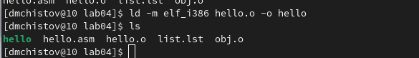

Figure 6: Успешное выполнение команды

Затем выполняю следующую команду “ld -m elf_i386 obj.o -o main”. У созданного файла будет имя “main”, это можно подтвердить, прописав команду ls (рис. 7).

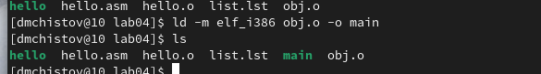

Figure 7: Успешное выполнение команды

## 3.5 Запуск исполняемого файла

Остаётся лишь запусть сгенерированный файл hello. Достаточно написать команду ./hello (рис. 8).

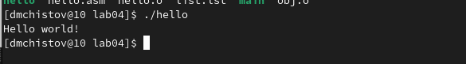

Figure 8: Успешное выполнение команды

Код успешно был выполнен!

# 4 Задание для самостоятельной работы

Копирую файл hello.asm и называю его lab04.asm командой cp (рис. 9).

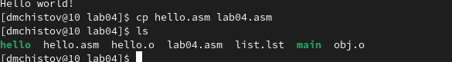

Figure 9: Копирование файлов

Вношу изменения в файл с помощью утилиты mcedit, чтобы при выполнении выводилось моё имя и фамилия (рис. 10).

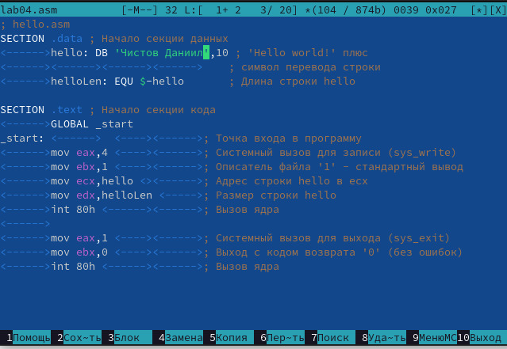

Figure 10: Редактирование файла

Преобразовываю сгенерированный файл в объект утилитой nasm, проверяю успешное выполнение команды утилитой ls (рис. 11).

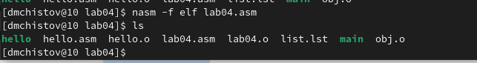

Figure 11: Преобразование файла

Отправка файл преобразованный файл объект компоновщику на преобразование в готовую программу (рис. 12).

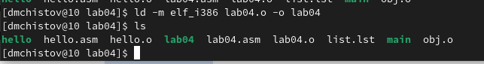

Figure 12: Преобразование файла

Запускаю готовый файл (рис. 13).

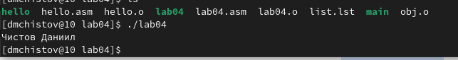

Figure 13: Успешное выполнение программы

Копирую файлы hello.asm и lab04.asm в директорию labs/lab04 (рис. 14).

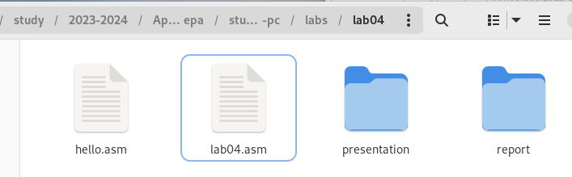

Figure 14: Копирование файлов

Вношу изменения в репозиторий Github, сначала заявляя о них командой git add, после чего заявляю об отправке изменений командой git commit, называя их “submitting .asm files to lab04” (рис. 15).

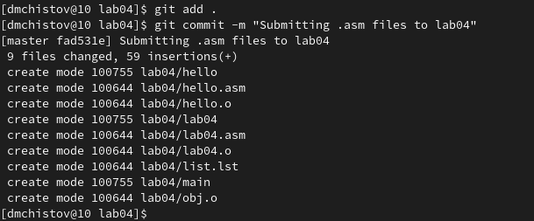

Figure 15: Отчёт об изменениях для системы Github

Отправляю изменения на сервер командой git push (рис. 16).

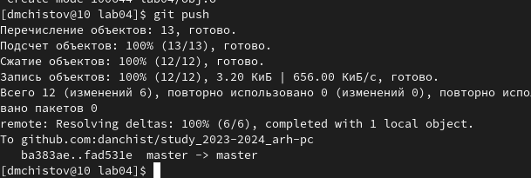

Figure 16: Загрузка изменений на сервер

# 5 Выводы

При выполнении работы, мной были получены навыки работы с программами, написанные на языке NASM, освоение их компиляции и сборки.

# Список литературы

[Лабораторная работы №4](https://esystem.rudn.ru/pluginfile.php/2089084/mod_resource/content/0/%D0%9B%D0%B0%D0%B1%D0%BE%D1%80%D0%B0%D1%82%D0%BE%D1%80%D0%BD%D0%B0%D1%8F%20%D1%80%D0%B0%D0%B1%D0%BE%D1%82%D0%B0%20%E2%84%964.%20%D0%A1%D0%BE%D0%B7%D0%B4%D0%B0%D0%BD%D0%B8%D0%B5%20%D0%B8%20%D0%BF%D1%80%D0%BE%D1%86%D0%B5%D1%81%D1%81%20%D0%BE%D0%B1%D1%80%D0%B0%D0%B1%D0%BE%D1%82%D0%BA%D0%B8%20%D0%BF%D1%80%D0%BE%D0%B3%D1%80%D0%B0%D0%BC%D0%BC%20%D0%BD%D0%B0%20%D1%8F%D0%B7%D1%8B%D0%BA%D0%B5%20%D0%B0%D1%81%D1%81%D0%B5%D0%BC%D0%B1%D0%BB%D0%B5%D1%80%D0%B0%20NASM.pdf)